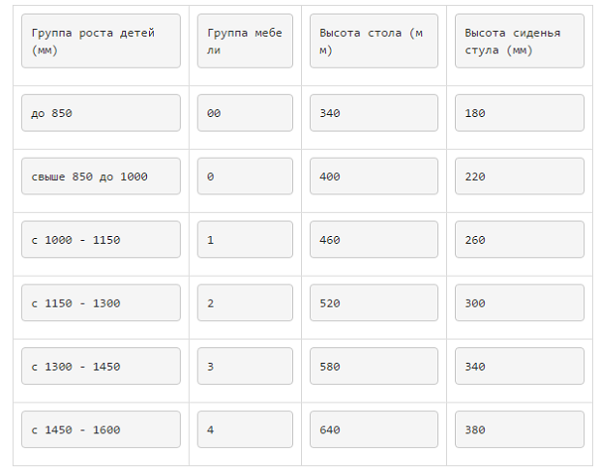
Маркировка мебели в детском саду по СанПину должна производиться по цвету в зависимости о ростовки мебели.
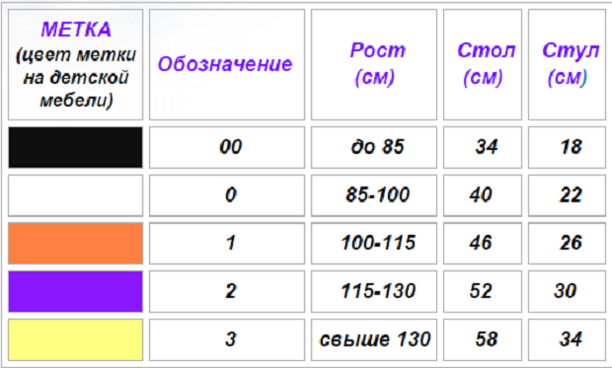Маркировка мебели в ДОУ производится в соответствии с данной таблицей

